Liebe Freunde und Unterstützerinnen von Trätro! Schärding, 1.1.2026
Seit 4.Dez.25 bin ich schon in Österreich, teilw. in der Wohnung einer lieben Freundin in Ortenburg (Deutschland), meist aber im Kreis meiner Familie. Ich lerne, ohne eigenes Nest dankbar zu sein für alles, was Gott schenkt, und die Freude nicht zu verlieren, während ich noch immer auf das Geld aus unserm Hausverkauf warte, das in Mosambik schon dringend benötigt wird.
Die Bürokratie in Österreich ist auch nicht einfacher als in Mosambik, so hoffe ich, dass ich auch meinen Pass mit Dauervisum für Mosambik bis 20.1. bekomme (geplanter Rückflug).
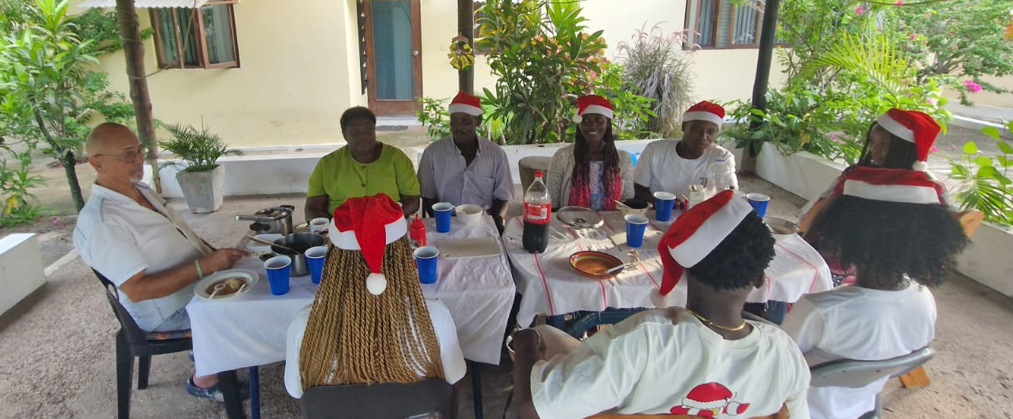
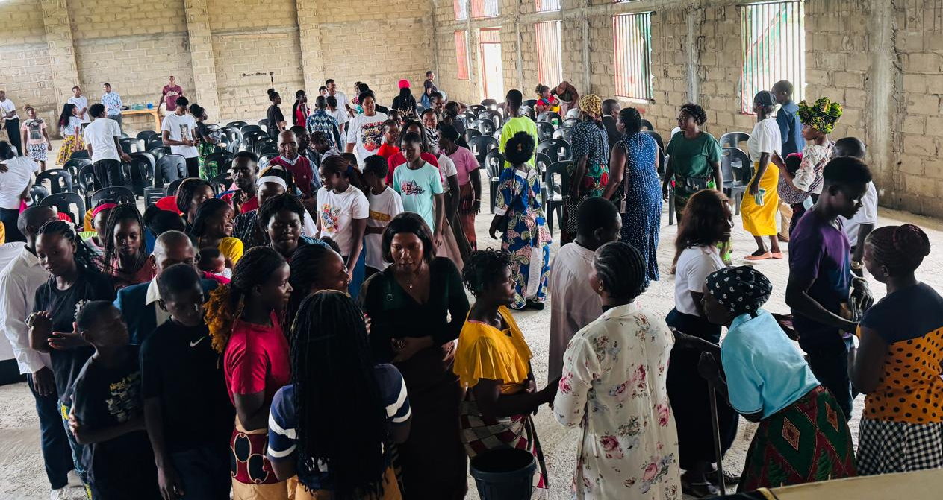
Heinz kommt am 14.1. nach Schärding, er muss auch sein Visum erneuern. Bis dahin kümmert er sich um die Arbeiter der Firma EMCA, und die Vorbereitung der Verschiffung unserer Depoly-Anlage aus China, die wir noch im Jänner erwarten. Als zusätzliche Herausforderung ist er am 26.12. von unserm Miethaus übersiedelt in unser Besucherhaus bei AVA (Ausbildungszentrum), dort wollen wir nun wohnen, bis unser eigenes Häuschen am EMCA Gelände gebaut wird. Unser Umzugscontainer steht gerade am Hafen von Maputo zur Verzollung.

Heinz hat mit „unsern Kindern“ und Arbeitern Weihnachten gefeiert. Links der AVA Gottesdienst zu Weihnachten und Dank zu Jahresende.

Ich könnte euch jetzt einen Roman mit den Schwierigkeiten und Herausforderungen besonders mit unserem Plastik und Reifen-Recycling Projekt schreiben, doch ich will all das Negative nicht auch noch zu Papier bringen.
Es ist genug, dass jeder Tag seine eigene Plage hat, sagte Jesus. Ich konzentriere mich lieber darauf, dass ich einen Gott habe, der sogar das Meer teilt. ER hat immer einen Weg! ER hat die ganze Welt geschaffen durch sein Wort – ER sprach, und es geschah! Und ER hat auch in unsere Worte große Kraft gelegt. So merke ich, wie negative Worte und Erwartungen mich total runterziehen, während Worte der Hoffnung, der positiven Erwartung mich ermutigen. Deshalb mache ich mir gerne Gottes Verheißungen zu eigen, denn durch Jesu Sieg am Kreuz gehören sie alle mir - und dir natürlich, wenn wir sie glaubend in Anspruch nehmen!
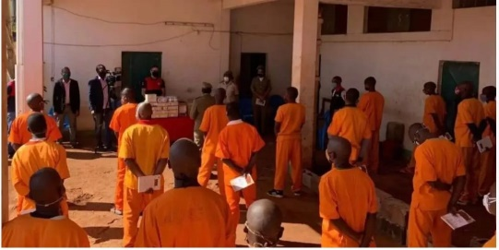
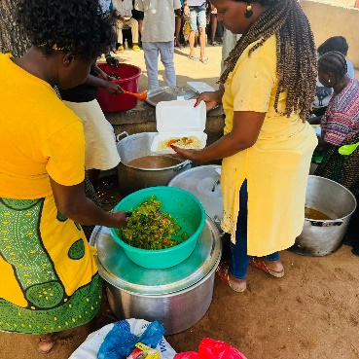
So bin ich Gott auch dankbar für allen Segen, den wir über unser AVA Ausbildungszentrum weitergeben dürfen:
z.B. mit Gefängnisdienst: Mitte Dezember kochte unser Küchenteam für 120 Gefangene und brachte Speise für Leib und Seele und damit Hoffnung und Licht in die Dunkelheit.

Die nächsten Ausbildungskurse starten am 20. Jänner für Elektriker und Schneiderei.
- Englisch läuft immer nebenbei, könnte noch mehr in Anspruch genommen werden
- ein Alphabetisierungskurs seit Dez 25 wird auch von einigen unserer Arbeiter besucht
- einige junge Leute lernen Schlagzeug von einem 12 Jährigen Schüler von Joao, der mit seinem Instrument an Wochenendveranstaltungen mehr verdient als unsere Angestellten
in Planung ist noch ein IT-Kurs auch für unsere Elektriker, (dafür fehlen noch etliche laptops)
und Koch- und Backkurse, denn damit kann man ganz gut Geschäfte machen bei Hochzeiten u.a. Feiern
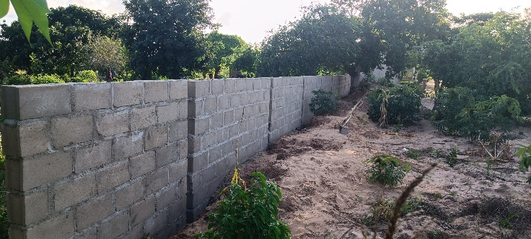
So überlegen wir immer, welche Ausbildung den Leuten wirklich dient und was gebraucht wird, und je nach unseren Finanzen passen wir unsere Infrastruktur den Anforderungen der Regierung an. (gefordert sind z.B. noch ein Pausen-Raum, ein Labor, ……und unsere Schutzmauer sollte fertiggestellt werden)
Die Mauer um unser 1,5ha Grundstück wächst, ca 1/3 ist fertig, die Ziegel dafür werden selbst hergestellt

Die Not vieler unserer Nachbarn nimmt zu, viele konnten durch die Hitze wieder keine Ernte einbringen. Wir schnüren deshalb immer wieder Nothilfepakete und bieten Ausspeisung für Kinder an.
Langfristig hoffen wir auf angepasste Anbaumethoden oder auch Aquaponik Anlagen (kombinierte Landwirtschaft mit Fischzucht), die auch von kleinen Farmern betrieben werden können. Dafür suchen wir noch Lehrer und Helfer.
Wir sind jedenfalls sehr dankbar für alle deine Unterstützung
in Gebet, Ideen und Gaben –
und wir beten, dass unser Gott auch deinen Mangel reichlich ausfüllt!

ER segne dich mit der Jahreslosung für 2026
in allen Bereichen, die Erneuerung brauchen
und immer wieder Hoffnung und Kraft
für alle Herausforderungen!

Herzliche Grüße!
Sabine und Heinz samt Team

